

BAŞKENT ÜNİVERSİTESİ
ELEKTRİK-ELEKTRONİK MÜHENDİSLİĞİ BÖLÜMÜ

EEM 312 ~ SAYISAL ELEKTRONİK

LABORATUVAR UYGULAMASI

RAPOR

Deney Adı : NMOS ve PMOS elemanlarının karakteristiklerinin incelenmesi
Deney Numarası : Y4
Deney Tarihi : 19.04.2006

Öğrencinin Adı : Oğuz BOZKURT
Öğrencinin Numarası : 20393948

1.1)
TITLE 1.1
.MODEL MOSN NMOS LEVEL=3
+ TOX = 200E-10 NSUB = 1E17 GAMMA = 0.5
+ PHI = 0.7 VTO = 0.8 DELTA = 3.0
+ UO = 650 ETA = 3.0E-6 THETA = 0.1
+ KP = 120E-6 VMAX = 1E5 KAPPA = 0.3
+ RSH = 0 NFS = 1E12 TPG = 1
+ XJ = 500E-9 LD = 100E-9
+ CGDO = 200E-12 CGSO = 200E-12 CGBO = 1E-10
+ CJ = 400E-6 PB = 1 MJ = 0.5
+ CJSW = 300E-12 MJSW = 0.5

.MODEL MOSP PMOS LEVEL = 3
+ TOX = 200E-10 NSUB = 1E17 GAMMA = 0.6
+ PHI = 0.7 VTO = -0.9 DELTA = 0.1
+ UO = 250 ETA = 0 THETA = 0.1
+ KP = 40E-6 VMAX = 5E4 KAPPA = 1
+ RSH = 0 NFS = 1E12 TPG = -1
+ XJ = 500E-9 LD = 100E-9
+ CGDO = 200E-12 CGSO = 200E-12 CGBO = 1E-10
+ CJ = 400E-6 PB = 1 MJ = 0.5
+ CJSW = 300E-12 MJSW = 0.5

M1 3 1 0 2 MOSN W=1.8u L=1.2u NRS=0.333 NRD=0.333
+ AD=6.5p PD=9.0u AS=6.5p PS=9.0u

VIN 1 0 1
VDD 3 0 5
VBS 2 0 0

.control
Alter M1 L=1u
dc VDD 0 5 0.1 VIN 0 5 0.1
plot -VDD#BRANCH VS V(3)
.endc

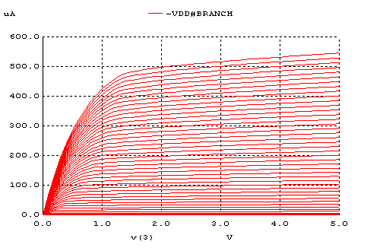

Simulasyon grafiğinde kanal boyu modülasyonunun etkisini açıkça görebiliyoruz. NMOS’un saturasyon bölgesinde akım sabit kalması gerekirken artmaya devam etmiştir. Bunun nedeni; artan V_{DS} gerilimi ile kanal direncinin azalmasıdır. (Pinch-off noktasından sonra artan V_{DS} gerilimi ile kanal boyunun kısalır, bunun sonucunda ise kanal direnci azalır ve azalan direnç nedeniyle akım artar .)

1.2)
TITLE 1.2
.MODEL MOSN NMOS LEVEL=3
+ TOX = 200E-10 NSUB = 1E17 GAMMA = 0.5
+ PHI = 0.7 VTO = 0.8 DELTA = 3.0
+ UO = 650 ETA = 3.0E-6 THETA = 0.1
+ KP = 120E-6 VMAX = 1E5 KAPPA = 0.3
+ RSH = 0 NFS = 1E12 TPG = 1
+ XJ = 500E-9 LD = 100E-9
+ CGDO = 200E-12 CGSO = 200E-12 CGBO = 1E-10
+ CJ = 400E-6 PB = 1 MJ = 0.5
+ CJSW = 300E-12 MJSW = 0.5

.MODEL MOSP PMOS LEVEL = 3
+ TOX = 200E-10 NSUB = 1E17 GAMMA = 0.6
+ PHI = 0.7 VTO = -0.9 DELTA = 0.1
+ UO = 250 ETA = 0 THETA = 0.1
+ KP = 40E-6 VMAX = 5E4 KAPPA = 1
+ RSH = 0 NFS = 1E12 TPG = -1
+ XJ = 500E-9 LD = 100E-9
+ CGDO = 200E-12 CGSO = 200E-12 CGBO = 1E-10
+ CJ = 400E-6 PB = 1 MJ = 0.5
+ CJSW = 300E-12 MJSW = 0.5

M1 3 1 0 2 MOSN W=1.8u L=1.2u NRS=0.333 NRD=0.333
+ AD=6.5p PD=9.0u AS=6.5p PS=9.0u

VIN 1 0 1
VDD 3 0 5
VBS 0 2 0

.control
Alter M1 L=1u
dc VIN 0 5 0.1 VBS 0 5 0.5
plot -VDD#BRANCH Vs V(1)
.endc

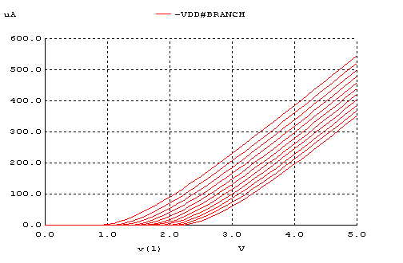

Body effect etkisi grafikte rakatlıkla gözlenebilmektedir. Çünkü artan V_{SB} gerilimi ile akım eğrisi sağa doğru kaymıştır (V_{DS} sabit) yani V_{T} gerilimi artmıştır. V_{T}’nin V_{SB} gerilimi ile olan ilişkisini aşağıdaki denklemden görebiliriz.
V_{TN} = V_{T0} + γ( (|-2φ_{F} + V_{SB}|)^{1/2} – (|-2φ_{F}|)^{1/2} )
V_{SB} gerilimi arttıkça threshold voltajı da artacaktır ve bunun sonucunda akım eğrisi sağa doğru kayacaktır, yani transistör daha geç saturasyona uğrayacaktır.

V_{BS} gerilimi pozitif olduğunda (V_{SB}<0) ise eğri sağa doğru kayacaktır çünkü threshold voltajı küçülecek ve transistör daha çabuk saturasyona uğrayacaktır.
V_{TN} = V_{T0} + γ( (|-2φ_{F} - V_{BS}|)^{1/2} – (|-2φ_{F}|)^{1/2} )
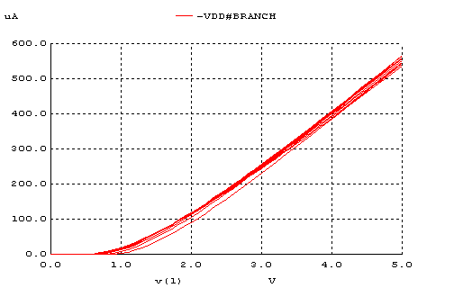

1.3)
TITLE 1.3
.MODEL MOSN NMOS LEVEL=3
+ TOX = 200E-10 NSUB = 1E17 GAMMA = 0.5
+ PHI = 0.7 VTO = 0.8 DELTA = 3.0
+ UO = 650 ETA = 3.0E-6 THETA = 0.1
+ KP = 120E-6 VMAX = 1E5 KAPPA = 0.3
+ RSH = 0 NFS = 1E12 TPG = 1
+ XJ = 500E-9 LD = 100E-9
+ CGDO = 200E-12 CGSO = 200E-12 CGBO = 1E-10
+ CJ = 400E-6 PB = 1 MJ = 0.5
+ CJSW = 300E-12 MJSW = 0.5

.MODEL MOSP PMOS LEVEL = 3
+ TOX = 200E-10 NSUB = 1E17 GAMMA = 0.6
+ PHI = 0.7 VTO = -0.9 DELTA = 0.1
+ UO = 250 ETA = 0 THETA = 0.1
+ KP = 40E-6 VMAX = 5E4 KAPPA = 1
+ RSH = 0 NFS = 1E12 TPG = -1
+ XJ = 500E-9 LD = 100E-9
+ CGDO = 200E-12 CGSO = 200E-12 CGBO = 1E-10
+ CJ = 400E-6 PB = 1 MJ = 0.5
+ CJSW = 300E-12 MJSW = 0.5

M1 3 1 0 2 MOSN W=1.8u L=1.2u NRS=0.333 NRD=0.333
+ AD=6.5p PD=9.0u AS=6.5p PS=9.0u

VSAMP 3 4 0
VIN 1 0 2
VDD 4 0 5
VBS 0 2 0

.control
alter M1 W=1.8u
dc VDD 0 5 0.1
let X1=-VSAMP#BRANCH
alter M1 W=3.6u
dc VDD 0 5 0.1
let X2=-VSAMP#BRANCH
alter M1 W=7.2u
dc VDD 0 5 0.1
let X3=-VSAMP#BRANCH
plot X1 X2 X3
.endc

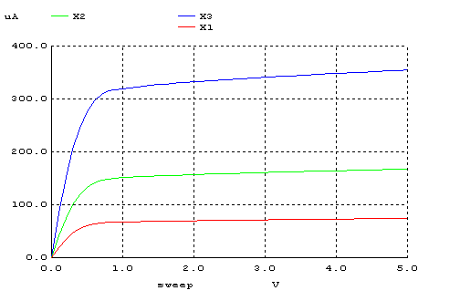

Artan W (kanal genişliği) değeri ile akım da artmaktadır. W ile akım(I_{DS}) aşağıdaki akım denkleminde de görülebileceği gibi doğru orantılıdır. Bu yüzden benzetimde W değerinin 2 kat artması, akımın da 2 kat atmasına neden olmuştur.
I_{DS} = (1/2) K'_{n}(W/L) (V_{GS} - V_{TN})² (1 + LAMBDA * Vds).

1.4)
TITLE 1.4
.MODEL MOSN NMOS LEVEL=3
+ TOX = 200E-10 NSUB = 1E17 GAMMA = 0.5
+ PHI = 0.7 VTO = 0.8 DELTA = 3.0
+ UO = 650 ETA = 3.0E-6 THETA = 0.1
+ KP = 120E-6 VMAX = 1E5 KAPPA = 0.3
+ RSH = 0 NFS = 1E12 TPG = 1
+ XJ = 500E-9 LD = 100E-9
+ CGDO = 200E-12 CGSO = 200E-12 CGBO = 1E-10
+ CJ = 400E-6 PB = 1 MJ = 0.5
+ CJSW = 300E-12 MJSW = 0.5

.MODEL MOSP PMOS LEVEL = 3
+ TOX = 200E-10 NSUB = 1E17 GAMMA = 0.6
+ PHI = 0.7 VTO = -0.9 DELTA = 0.1
+ UO = 250 ETA = 0 THETA = 0.1
+ KP = 40E-6 VMAX = 5E4 KAPPA = 1
+ RSH = 0 NFS = 1E12 TPG = -1
+ XJ = 500E-9 LD = 100E-9
+ CGDO = 200E-12 CGSO = 200E-12 CGBO = 1E-10
+ CJ = 400E-6 PB = 1 MJ = 0.5
+ CJSW = 300E-12 MJSW = 0.5

M2 0 1 3 2 MOSP W=1.8u L=1.2u NRS=0.333 NRD=0.333
+ AD=6.5p PD=9.0u AS=6.5p PS=9.0u

VIN 1 0 DC 1
VDD 3 0 DC 5
VBS 2 0 DC 0

.control
Alter M1 L=1u
dc VDD -5 0 0.1 VIN -5 0 0.1
plot -VDD#BRANCH VS V(3)
.endc

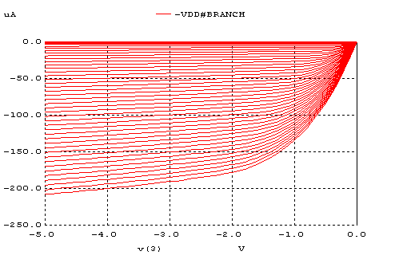

1.1 benzetiminde olduğu gibi burada da kanal boyu modülasyonunu grafik üzerinde gözlemleyebilmekteyiz. Transistör saturasyona girdikten sonra akım sabit kalmamış ve artmaya devam etmiştir (akım eğrisi sabit değil eğimli bi hal almış). Artan V_{SD} gerilimi ile birlikte kanal boyu kısalmış, kanal bölgesineki direnç azalmış ve bunun sonucunda da akım artmıştır.

1.5)
TITLE 1.5
.MODEL MOSN NMOS LEVEL=3
+ TOX = 200E-10 NSUB = 1E17 GAMMA = 0.5
+ PHI = 0.7 VTO = 0.8 DELTA = 3.0
+ UO = 650 ETA = 3.0E-6 THETA = 0.1
+ KP = 120E-6 VMAX = 1E5 KAPPA = 0.3
+ RSH = 0 NFS = 1E12 TPG = 1
+ XJ = 500E-9 LD = 100E-9
+ CGDO = 200E-12 CGSO = 200E-12 CGBO = 1E-10
+ CJ = 400E-6 PB = 1 MJ = 0.5
+ CJSW = 300E-12 MJSW = 0.5

.MODEL MOSP PMOS LEVEL = 3
+ TOX = 200E-10 NSUB = 1E17 GAMMA = 0.6
+ PHI = 0.7 VTO = -0.9 DELTA = 0.1
+ UO = 250 ETA = 0 THETA = 0.1
+ KP = 40E-6 VMAX = 5E4 KAPPA = 1
+ RSH = 0 NFS = 1E12 TPG = -1
+ XJ = 500E-9 LD = 100E-9
+ CGDO = 200E-12 CGSO = 200E-12 CGBO = 1E-10
+ CJ = 400E-6 PB = 1 MJ = 0.5
+ CJSW = 300E-12 MJSW = 0.5

M2 0 1 3 2 MOSP W=1.8u L=1.2u NRS=0.333 NRD=0.333
+ AD=6.5p PD=9.0u AS=6.5p PS=9.0u

VIN 1 0 1
VDD 0 3 5
VBS 0 2 0

.control
Alter M1 L=1u
dc VIN -5 0 0.1 VBS -5 0 0.5
plot -VDD#BRANCH Vs V(1)
.endc

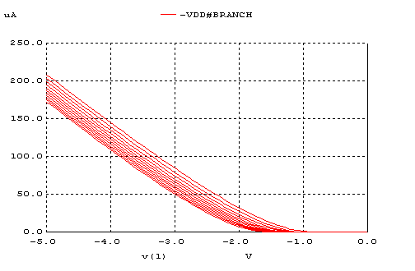

Grafikte de görüldüğü gibi V_{DS} ‘in sabit kaldığı ve V_{SB}’nin 0V’dan 5V’a arttığı durumda değişen V_{SG} ile PMOS transistör daha erken saturasyona girmektedir. Altaki denklemi incelersek artan VSB gerilimi ile V_{TP} voltajının düşeceğini görebiliriz. İşte bu yüzden transistör daha erken saturasyona girmektedir.
V_{TP} = V_{T0} - γ( (|-2φ_{F} + V_{SB}|)^{1/2} – (|-2φ_{F}|)^{1/2} )

1.6)
TITLE 1.6
.MODEL MOSN NMOS LEVEL=3
+ TOX = 200E-10 NSUB = 1E17 GAMMA = 0.5
+ PHI = 0.7 VTO = 0.8 DELTA = 3.0
+ UO = 650 ETA = 3.0E-6 THETA = 0.1
+ KP = 120E-6 VMAX = 1E5 KAPPA = 0.3
+ RSH = 0 NFS = 1E12 TPG = 1
+ XJ = 500E-9 LD = 100E-9
+ CGDO = 200E-12 CGSO = 200E-12 CGBO = 1E-10
+ CJ = 400E-6 PB = 1 MJ = 0.5
+ CJSW = 300E-12 MJSW = 0.5

.MODEL MOSP PMOS LEVEL = 3
+ TOX = 200E-10 NSUB = 1E17 GAMMA = 0.6
+ PHI = 0.7 VTO = -0.9 DELTA = 0.1
+ UO = 250 ETA = 0 THETA = 0.1
+ KP = 40E-6 VMAX = 5E4 KAPPA = 1
+ RSH = 0 NFS = 1E12 TPG = -1
+ XJ = 500E-9 LD = 100E-9
+ CGDO = 200E-12 CGSO = 200E-12 CGBO = 1E-10
+ CJ = 400E-6 PB = 1 MJ = 0.5
+ CJSW = 300E-12 MJSW = 0.5

M2 0 1 3 2 MOSP W=1.8u L=1.2u NRS=0.333 NRD=0.333
+ AD=6.5p PD=9.0u AS=6.5p PS=9.0u

VSAMP 3 4 0
VIN 0 1 2
VDD 4 0 0
VBS 2 0 0

.control
alter M2 W=1.8u
dc VDD -5 0 0.1
let X1=-VSAMP#BRANCH
alter M2 W=3.6u
dc VDD -5 0 0.1
let X2=-VSAMP#BRANCH
alter M2 W=7.2u
dc VDD -5 0 0.1
let X3=-VSAMP#BRANCH
plot X1 X2 X3
.endc

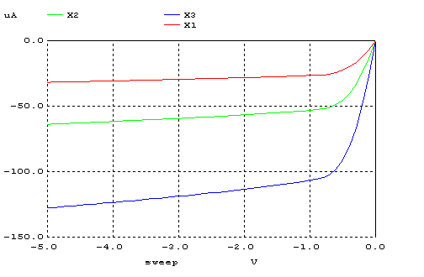

Aynı şekilde bu durumda da W değerinin artışı akımla doğru orantılıdır. Artan W değeri akımı da arttırmaktadır.
I_{DS} = (1/2) K'_{n}(W/L) (V_{GS} - V_{TP})² (1 + LAMBDA * |Vds|)

2.1)
TITLE 2.1
*MODEL = BSIM3
*BERKELEY SPICE COMPATIBILITY
.MODEL NMOS NMOS
+LEVEL = 49
+LINT = 4.E-08 TOX = 4.E-09 VTH0 = 0.3999 RDSW = 250
+LMIN=1.8E-7 LMAX=1.8E-7 WMIN=1.8E-7 WMAX=1.0E-4 TREF=27.0 VERSION =3.1
+XJ= 6.0000000E-08 NCH= 5.9500000E+17
+LLN= 1.0000000 LWN= 1.0000000 WLN= 0.00 WWN= 0.00 LL= 0.00
+LW= 0.00 LWL= 0.00 WINT= 0.00 WL= 0.00 WW= 0.00 WWL= 0.00
+MOBMOD= 1 BINUNIT= 2 XL= 0
+XW= 0 BINFLAG= 0 DWG= 0.00 DWB= 0.00
+K1= 0.5613000 K2= 1.0000000E-02
+K3= 0.00 DVT0= 8.0000000 DVT1= 0.7500000
+DVT2= 8.0000000E-03 DVT0W= 0.00 DVT1W= 0.00
+DVT2W= 0.00 NLX= 1.6500000E-07 W0= 0.00
+K3B= 0.00 NGATE= 5.0000000E+20
+VSAT= 1.3800000E+05 UA= -7.0000000E-10 UB= 3.5000000E-18
+UC= -5.2500000E-11 PRWB= 0.00
+PRWG= 0.00 WR= 1.0000000 U0= 3.5000000E-02
+A0= 1.1000000 KETA= 4.0000000E-02 A1= 0.00
+A2= 1.0000000 AGS= -1.0000000E-02 B0= 0.00 B1= 0.00
+VOFF= -0.12350000 NFACTOR= 0.9000000 CIT= 0.00
+CDSC= 0.00 CDSCB= 0.00 CDSCD= 0.00
+ETA0= 0.2200000 ETAB= 0.00 DSUB= 0.8000000
+PCLM= 5.0000000E-02 PDIBLC1= 1.2000000E-02 PDIBLC2= 7.5000000E-03
+PDIBLCB= -1.3500000E-02 DROUT= 1.7999999E-02 PSCBE1= 8.6600000E+08
+PSCBE2= 1.0000000E-20 PVAG= -0.2800000 DELTA= 1.0000000E-02
+ALPHA0= 0.00 BETA0= 30.0000000
+KT1= -0.3700000 KT2= -4.0000000E-02 AT= 5.5000000E+04
+UTE= -1.4800000 UA1= 9.5829000E-10 UB1= -3.3473000E-19
+UC1= 0.00 KT1L= 4.0000000E-09 PRT= 0.00
+CJ= 0.00365 MJ= 0.54 PB= 0.982
+CJSW= 7.9E-10 MJSW= 0.31 PHP= 0.841
+CTA= 0 CTP= 0 PTA= 0
+PTP= 0 JS=1.50E-08 JSW=2.50E-13
+N=1.0 XTI=3.0 CGDO=2.786E-10
+CGSO=2.786E-10 CGBO=0.0E+00 CAPMOD= 2
+NQSMOD= 0 ELM= 5 XPART= 1
+CGSL= 1.6E-10 CGDL= 1.6E-10 CKAPPA= 2.886
+CF= 1.069E-10 CLC= 0.0000001 CLE= 0.6
+DLC= 4E-08 DWC= 0 VFBCV= -1

M1 3 1 0 2 NMOS W=90u L=1u NRS=0.333 NRD=0.333
+ AD=6.5p PD=9.0u AS=6.5p PS=9.0u

VIN 1 0 1
VDD 3 0 5
VBS 2 0 0

.control
dc VDD 0 2 0.1 VIN 0.2 2 0.1
plot -VDD#BRANCH VS V(3)
.endc

2.2)
TITLE 2.2
*MODEL = BSIM3
*BERKELEY SPICE COMPATIBILITY
.MODEL NMOS NMOS
+LEVEL = 49
+LINT = 4.E-08 TOX = 4.E-09 VTH0 = 0.3999 RDSW = 250
+LMIN=1.8E-7 LMAX=1.8E-7 WMIN=1.8E-7 WMAX=1.0E-4 TREF=27.0 VERSION =3.1
+XJ= 6.0000000E-08 NCH= 5.9500000E+17
+LLN= 1.0000000 LWN= 1.0000000 WLN= 0.00 WWN= 0.00 LL= 0.00
+LW= 0.00 LWL= 0.00 WINT= 0.00 WL= 0.00 WW= 0.00 WWL= 0.00
+MOBMOD= 1 BINUNIT= 2 XL= 0
+XW= 0 BINFLAG= 0 DWG= 0.00 DWB= 0.00
+K1= 0.5613000 K2= 1.0000000E-02
+K3= 0.00 DVT0= 8.0000000 DVT1= 0.7500000
+DVT2= 8.0000000E-03 DVT0W= 0.00 DVT1W= 0.00
+DVT2W= 0.00 NLX= 1.6500000E-07 W0= 0.00
+K3B= 0.00 NGATE= 5.0000000E+20
+VSAT= 1.3800000E+05 UA= -7.0000000E-10 UB= 3.5000000E-18
+UC= -5.2500000E-11 PRWB= 0.00
+PRWG= 0.00 WR= 1.0000000 U0= 3.5000000E-02
+A0= 1.1000000 KETA= 4.0000000E-02 A1= 0.00
+A2= 1.0000000 AGS= -1.0000000E-02 B0= 0.00 B1= 0.00
+VOFF= -0.12350000 NFACTOR= 0.9000000 CIT= 0.00
+CDSC= 0.00 CDSCB= 0.00 CDSCD= 0.00
+ETA0= 0.2200000 ETAB= 0.00 DSUB= 0.8000000
+PCLM= 5.0000000E-02 PDIBLC1= 1.2000000E-02 PDIBLC2= 7.5000000E-03
+PDIBLCB= -1.3500000E-02 DROUT= 1.7999999E-02 PSCBE1= 8.6600000E+08
+PSCBE2= 1.0000000E-20 PVAG= -0.2800000 DELTA= 1.0000000E-02
+ALPHA0= 0.00 BETA0= 30.0000000
+KT1= -0.3700000 KT2= -4.0000000E-02 AT= 5.5000000E+04
+UTE= -1.4800000 UA1= 9.5829000E-10 UB1= -3.3473000E-19
+UC1= 0.00 KT1L= 4.0000000E-09 PRT= 0.00
+CJ= 0.00365 MJ= 0.54 PB= 0.982
+CJSW= 7.9E-10 MJSW= 0.31 PHP= 0.841
+CTA= 0 CTP= 0 PTA= 0
+PTP= 0 JS=1.50E-08 JSW=2.50E-13
+N=1.0 XTI=3.0 CGDO=2.786E-10
+CGSO=2.786E-10 CGBO=0.0E+00 CAPMOD= 2
+NQSMOD= 0 ELM= 5 XPART= 1
+CGSL= 1.6E-10 CGDL= 1.6E-10 CKAPPA= 2.886
+CF= 1.069E-10 CLC= 0.0000001 CLE= 0.6
+DLC= 4E-08 DWC= 0 VFBCV= -1

M1 3 1 0 2 NMOS W=5u L=0.18u NRS=0.333 NRD=0.333
+ AD=6.5p PD=9.0u AS=6.5p PS=9.0u

VIN 1 0 1
VDD 3 0 5
VBS 2 0 0

.control
dc VDD 0 2 0.1 VIN 0.2 2 0.1
plot -VDD#BRANCH VS V(3)
.endc

TITLE 2.1 (W=90u, L=1u)
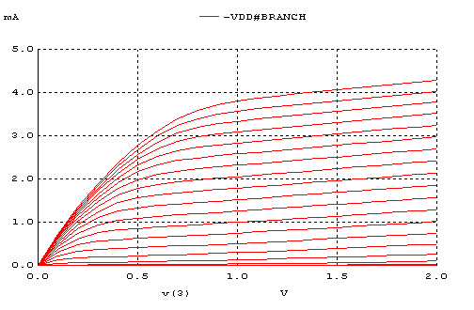

TITLE 2.2 (W=5u, L=0.18u)

İki grafiği beraber inceleyecek olursak 2. benzetimin (W=5u, L=0,18u) hız doyumu etkisine maruz kaldığını açıkça görebiliriz çünkü ilk grafikte transistör yaklaşık V_{DS}=1V gibi bir voltaj değerinde saturasyona girmesine rağmen ikinci grafikte yaklaşık V_{DS}=0.8V geğerinde saturasyona uğramıştır.
Kanal boyu kısaldığı için elektrik alan artmıştır ve bunun sonucunda da kanal boyunca çok fazla hızlanan carrierlar birbirleriyle ve çevredeki sabit atomlarla çarpışarak normalden daha düşük bi V_{DS} değerinde saturasyona uğramışlardır.

